Activité Introduction

Les figures ci-dessous représentent trois étapes successives permettant de construire, par pliage, le symétrique A' de A par rapport à la droite $(d)$.

|  |  |  |
| --- | --- | --- |
| Sur un papier uni, tracer une droite $\left(d\right)$ et placer un point A n'appartenant pas à la droite. | Plier la feuille selon la droite $\left(d\right)$ et marqué le point A' par transparence de A de l'autre côté de la page. | Déplier la feuille et tracer le segment [AA']. |
|  |  |  |

1. Noter O le point d'intersection entre [AA'] et $\left(d\right)$. Quelle est la particularité de ce point vis-à-vis de [AA'] ?

1. Que peut-on dire de la droite (AA') et $\left(d\right)$ ?

1. Placer un point I sur la droite $\left(d\right)$ distinct de O.
   1. Mesurer [AI] et [A'I]. Que remarque-t-on ?

* 1. En déduire la nature du triangle AIA'.

1. Placer un point B n'appartenant pas à la droite $\left(d\right)$.
   1. En utilisant l'équerre et les propriétés vue précédemment pour le segment [AA'], construire B' le symétrique du point B par rapport à la droite $\left(d\right)$.
   2. Tracer [AB] et [A'B'].
   3. Expliquer l'affirmation suivantes : « *Une symétrie axiale correspond à ce que l'on retrouve dans un miroir* ».

# I – Définition :

Exemple :

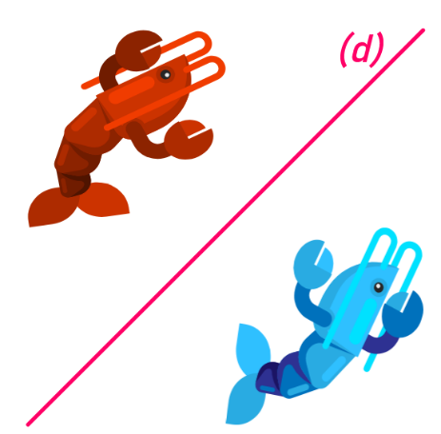Remarque :

* Dans une symétrie axiale, l'axe de symétrie est la médiatrice de tous les segments reliant un point et son image.

# II – Constructions :

## A la règle et l'équerre :

|  |  |
| --- | --- |
| Construction de l’image d’un point M | 1. On trace la perpendiculaire à l’axe de symétrie passant par M. On mesure ensuite la distance entre M et la droite. |
|  |  |

|  |  |
| --- | --- |
| 1. On reporte la distance de l’autre côté de l’axe de symétrie. | 1. On obtient alors l’image du point M. |
|  |  |

## Au compas :

|  |  |
| --- | --- |
| 1. On place d’abord deux points A et B distinct sur l’axe de symétrie | 1. On pointe en B et on prend un écartement jusqu’à M. |
|  |  |
| 1. On reporte cette longueur de l’autre côté de l’axe | 1. On point en A et on prend un écartement jusqu’à M. |
|  |  |

|  |  |
| --- | --- |
| 1. On reporte à nouveau de l’autre côté de l’axe. | 1. L’image du point M est le point d’intersection des deux arcs de cercle. |
|  |  |